**ЗАКЛАД ДОШКІЛЬНОЇ ОСВІТИ)№1 «ДЗВІНОЧОК»**

**САРНЕНСЬКОЇ МІСЬКОЇ РАДИ**

**Консультація для батьків:**

«Граємо всюди»

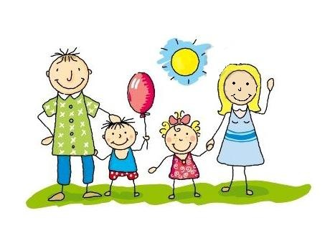

**Підготувала:**

Асистент вихователя

Оксана Данильчик

САРНИ – 2024

Ігри – один із засобів виховання і навчання дітей дошкільного віку. Гра для дошкільників – засіб пізнання навколишнього. У грі дитина розвивається фізично, у неї виховується кмітливість, працьовитість, ініціатива. З допомогою ігор вихователь здійснює сенсорне виховання дітей, розвиває пізнавальні процеси (допитливість, розуміння взаємозв’язку найпростіших явищ тощо). Він використовує гру як засіб розвитку мислення, мови, уяви, пам’яті, розширення і закріплення уявлень про навколишнє життя. Враховуючи, що гра є провідною діяльністю дітей дошкільного віку, то в дитячому садку гру можна використовувати в освітній діяльності, в ході режимних моментів, в самостійній діяльності дітей.

А як використовувати ігри в домашніх умовах?

**«Ігри на кухні»**

Використовуючи гру, при організації повсякденних домашніх справ, можна навчити малюка багато чого корисного і цікавого.



Наприклад, при приготуванні обіду можна на кухні пограти з дитиною в такі ігри:

**Завдання на розвиток дрібної моторики:**

* розсортувати білу і червону квасолю;
* викласти з квасолі яку-небудь фігуру, цифру, букву, слово...;
* в мішечок покласти крупу (рис/гречка/горох) і дрібні іграшки з кіндер-сюрпризу. Вгадати на дотик знайдений в мішечку предмет;
* порахувати скільки столових (чайних) ложок рису увійде в чашку, банку...

Дитина дуже рада хвилинам, подарованим їй батьками в грі. Спілкування в грі не буває безплідно для малюка. Чим більше випадає дорогих хвилин у товаристві близьких йому людей, тим більше взаємини, загальних інтересів, любові між ними в подальшому.

Фантазуйте і грайте на здоров’я!